标题：

2023第三十八届上海国际医疗器械展览会│开幕在即！---预热篇

正文：

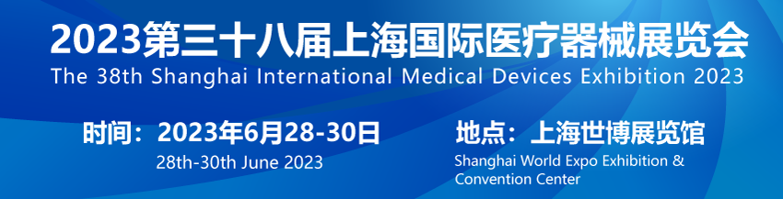

2023第三十八届上海国际医疗器械展览会开幕在即，展会将于6月28日至30日在上海世博展览会如期举行。

现有展出面积50,000㎡，1500+展位，900+参展企业，40,000+参展专业观众。

**展会介绍：**

本次展会以“高端医疗 创新智造”为主题，将在展会中引进先进医疗科技产品，助力加快医疗高端产品从国际化主导转为由中国创造的时代进程，推动产业升级和行业发展。展会坚持走国际化、专业化的特色发展道路，为国内外买家采购、交流提供一个专业化的平台。

您将会在展会中：了解医疗行业资讯；体验高新医疗产品；寻求商业合作伙伴；与行业巨头深入交流。

展会展品涉及医疗从源头到终端的完整产业链和全科室医疗产品。

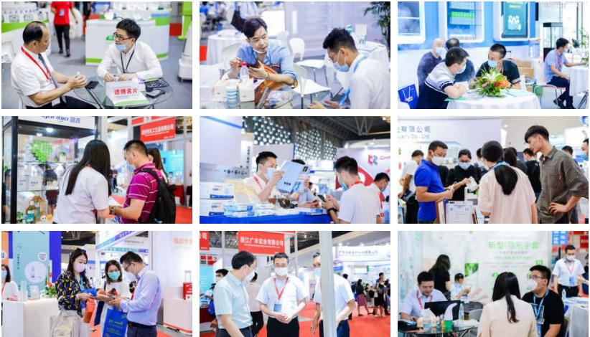

展区划分如下：

**1/医疗器械展区**

医疗器械主要展区，全面涵盖医疗检测筛查仪器设备产品。

**2/医疗机器人展区**

作为新星的配药机器人，手术机器人和艾灸机器人将亮相展台，还会有更多新产品新技术在展区中展示。

**3/IVD体外诊断展区**

体外诊断展区里包括免疫、生化、精准、肿瘤、血液、微生物、分子等产品，囊括了我国诊断试剂行业的大体构成部分。

**4/生物耗材、实验室耗材展区**

包含比色杯、采血管、血清管、样品杯、离心管、吸头、吸管、试管、生化杯、移液管、细胞培养类等。

**5/医用消毒展区**

包括医用消毒液、空气消毒机、消毒机器人、次氯酸消毒液、消毒设备，囊括了我国消毒行业的大体构成部分。

**6/医用敷料和耗材展区**

小产品大来头，包含了高新材料材料的医疗制品。

**7/医用防护展区**

包括了医用口罩、防护手套、防护服、隔离衣、病毒防护衣、隔离防护、医用隔离鞋套、一次性防护靴套等。

**8/制氧机、雾化机、空压机展区**

包含了医用制氧机、氢氧气雾化机、空气压缩机、无油空压机、制氧机泵头、医用供氧系统等产品。

**9/包装机械、医用机械展区**

主要展示医疗用的支架编织机、手术线/缝合线编织机、包装机、湿巾机、棉签机、喷码机、吸塑包装机、热合机、熔接机、焊接机、自动装盒机、体外诊断试剂灌装机等产品。

**10/电机展区**

主要展示医疗器械用的步进电机、电动推杆、直线电机、直流电机、无刷电机、减速电机、微电机等产品。

**11/家用健康医疗用品展区**

微压氧舱、健康氧舱、血压计、血氧仪、射频仪、开背通络智能仪、盆底谐振仪、温热理疗仪等家用健康医疗。

**12/康复护理展区**

包括福祉车、轮椅、代步车、护理床、智能护理机器人、成人纸尿裤、助听器、可视话机、老人电子手环等产品。

**13/互联网+医疗展区**

展区包括了移动医疗、智能信息化医疗、分级诊疗、人工智能医疗等互联网医疗产业。

**展会日程：**

2023年6月28日上午09:00-下午16:30

2023年6月29日上午09:00-下午16:30

2023年6月30日上午09:00-下午14:00

展会地点：上海世博展览馆

大会网址：http://www.china-medfair.com/shanghai

咨询电话：021-64126716

**一样的展会，不一样的精彩！请继续关注：**

2023深圳国际医疗器械展览会

（链接http://www.china-medfair.com/shenzhen）

2023北京国际医疗器械展览会

（链接http://www.china-medfair.com/beijing）

**您可通过以下渠道继续了解展会和联系我们：**

咨询电话：021-64126716

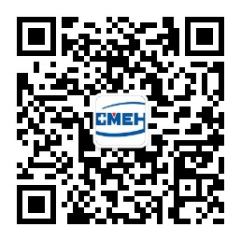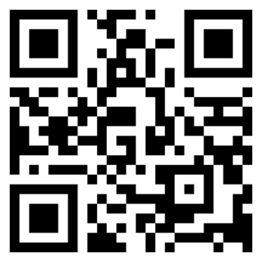

展会官方微信公众号 观众参展注册通道